广东省职业技能等级认定试卷
贵金属首饰制作工技能等级认定中级技能考核试卷01

制作包镶女戒

考核要求
（1）本题分值：100分
（2）考核时间：360min
（3）考核形式：实操
（4）具体考核要求：根据图纸的技术要求及精度要求，按操作规程对工件进行加工。时间一到，立即停止操作，交监考人员封存。
（5）否定项说明：若考生发生下列情况之一，则应及时终止其考试，考生该试题成绩记为零分。
①考生没按规定要求穿戴劳保用品。
②工件加工过程中出现严重安全违规操作。
③造成人身伤害或设备损坏。
（6）图纸及技术要求：
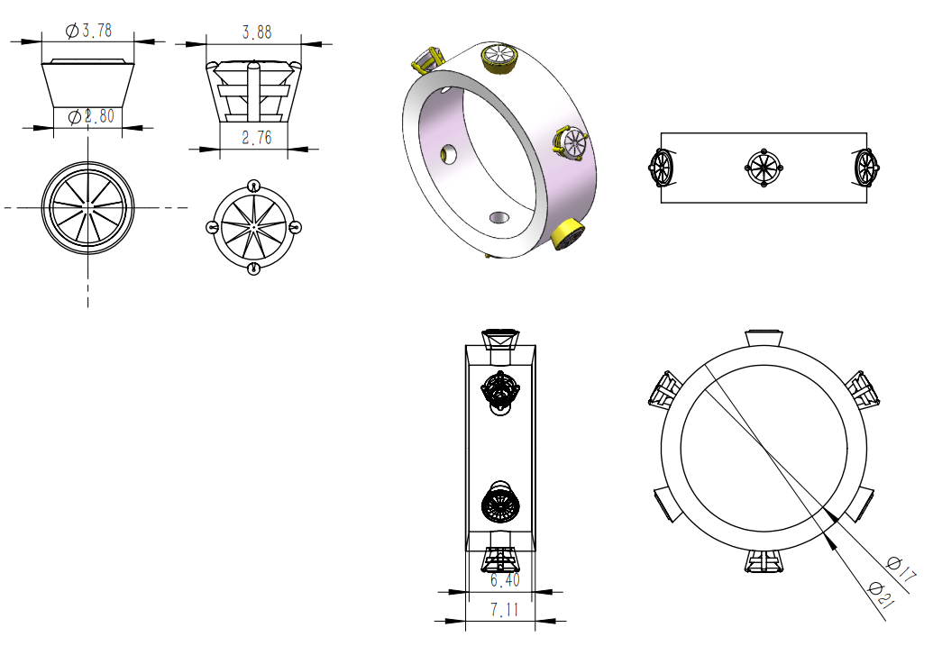
技术要求
1.尺寸按1:1加工。
2.镶嵌宝石。
3表面处理。

 | 名称 | 包镶女戒 | 材料 | 925银

